Преподаватель | Юшкова Елена Валентиновна
Учебная дисциплина | Сольфеджио
Специальность | 53.02.03 Инструментальное исполнительство. Оркестровые струнные инструменты
Курс | 1
Дата занятия | 06.04.2020
Тема | Характерные интервалы (ум.4, ув.5) мажора и минора.
- В тональностях Es-dur спеть характерные интервалы с разрешением.
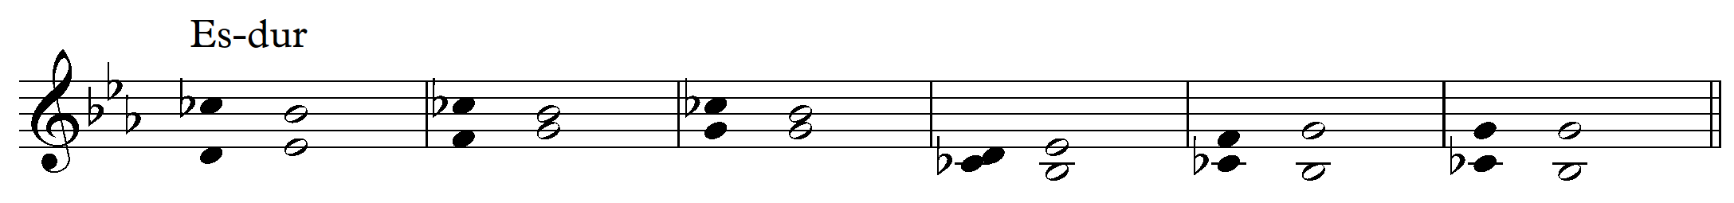
- Аккорды подписать. Спеть (гр.2 – с поддержкой ф-п)
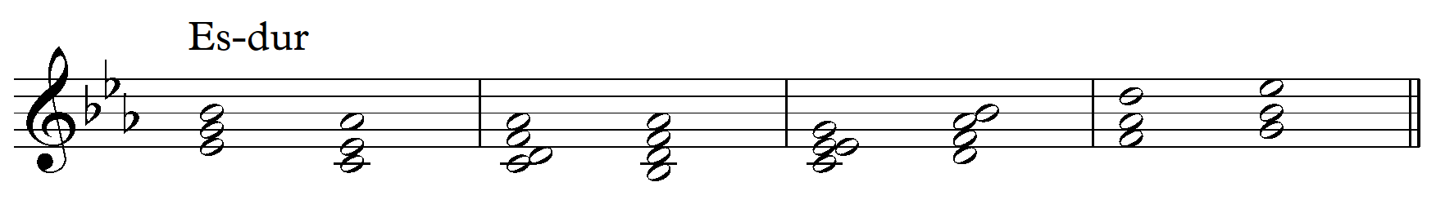

- Слуховые упражнения. Интервальная цепочка с применением характерных интервалов (на выбор). Слушать 2-4 проигрывания, записать порядок и качество интервалов. Возможна запись нотами, но не обязательна. (Русяева №№ 61, 62)

- Диктант. Глюк. Хор фурий из оп. «Орфей» (с-moll, встречаются альтерированные ступени. Диктант дан в двух вариантах темпа). Можно писать мелодию не до конца (закончить на 22-й секунде).

- а) Фригийский, дорийский лады в народной музыке. Определить вид лада в каждой из мелодий. Выучить одну Венгерскую песню (на выбор). Обратить внимание на переменный размер и синкопы.
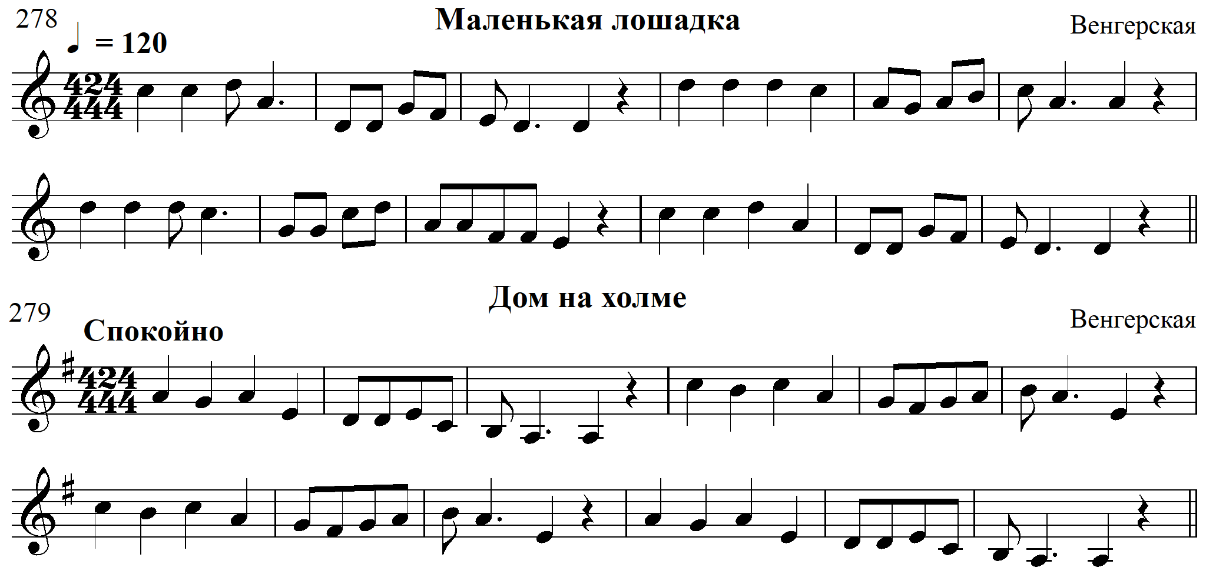

Выучить Казахскую песню, транспонировать её устно на секунду выше или ниже.
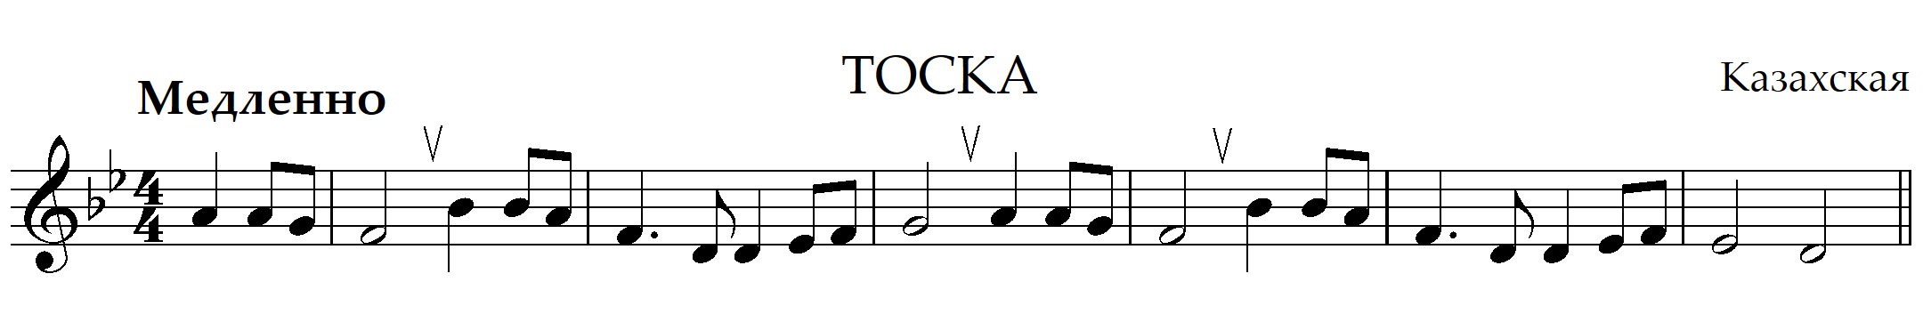

б) Выучить 2-голосие с фортепиано. Калмыков, Фридкин ч.2:
- для группы 1 №№ 114 или 119
- для группы 2 №№ 113 или 114

Прислать аудиозапись заданий 1, 2, 5, фото диктантов после 6.04.2020, но не позднее 12.04.2020. Способ передачи: дистанционно, личным сообщением в соц.сетях или на электронную почту lena.yushkova@gmail.com

